ROTINA E ESTIMULAÇÃO – PROFESSORA FÁTIMA BORTOLINI PONTEL

ATIVIDADES DE 19 DE OUTUBRO A 03 DE NOVEMBRO

MATERNAL
BRINCAR DE VIVO E MORTO!

NESSA BRINCADEIRA O ADULTO DÁ DOIS COMANDOS OU “VIVO” OU “MORTO”.
QUANDO VOCÊ DISSER “VIVO” AS CRIANÇAS DEVEM FICAR DE PÉ, MAS QUANDO VOCÊ DISSER “MORTO” AS CRIANÇAS DEVEM FICAR AGACHADAS.
QUEM SE ENGANAR COM O COMANDO DEVE SAIR DA BRINCADEIRA ATÉ FICAR SÓ UM QUE SERÁ O VENCEDOR.
PODEM BRINCAR VÁRIAS VEZES E COM A FAMÍLIA TODA!!!

BRINCAR DE PEGAR GELO

COM UMA COLHER OU PEGADOR DE MACARRÃO E TRANSFERIR PARA OUTRO POTE.
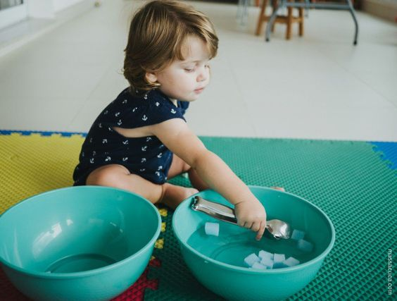

A LAGARTA

- ASSISTIR AO VÍDEO
https://www.youtube.com/watch?v=nNgVZlaYuCA

CANTAR A MÚSICA NHOC, NHOC, NHOC, COME MUITO A LAGARTA (DO VÍDEO) FAZENDO GESTOS E COM TONALIDADES DE VOZ DIFERENTES.
QUEBRA-CABEÇA!!

- CONFECCIONAR COM PAPELÃO E GRAVURAS DE REVISTAS OU LIVROS VELHOS PEQUENOS QUEBRA-CABEÇAS DE 2 PARTES PARA BRINCAR.
DEPOIS É SÓ SE DIVERTIR!!

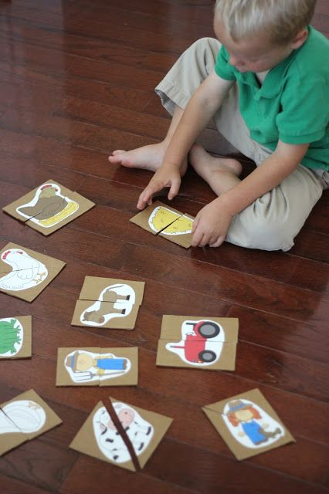
PASSEAR NO JARDIM

- ASSISTIR AO VÍDEO
https://www.youtube.com/watch?v=--dR9F_IOWY

CANTAR A MÚSICA PASSEAR NO JARDIM (DO VÍDEO) FAZENDO GESTOS E COM TONALIDADES DE VOZ DIFERENTES ATÉ QUE HOUVER INTERESSE POR PARTE DA CRIANÇA.

SENHORES PAIS OU RESPONSÁVEIS, É MUITO IMPORTANTE ESTAR SEMPRE QUESTIONANDO E FALANDO COM A CRIANÇA, CHAMANDO-A PELO NOME, INCENTIVANDO-A A UTILIZAR AS PALAVRAS MÁGICAS: POR FAVOR, COM LICENÇA, MUITO OBRIGADO, DESCULPE, BOM DIA.

